Муниципальное казенное дошкольное образовательное учреждение «Детский сад общеобразовательного вида с приоритетным направлением деятельности по физическому развитию детей «Золотой петушок» МО «Алданский район» РС(Я)

Дидактическая игра
на развитие мелкой моторики рук

«Геометрическая мозаика»
Для детей от трёх до шести лет

Разработала: педагог-психолог
Павлович Марина Ильинична

п. Лебединый 2013

Это прекрасная игра, ведь она поможет как можно лучше подготовить ребят к школе. Дело не только в том, что бы научить ребенка ориентироваться среди геометрических форм, а в том, чтобы разбудить тягу к знаниям, стимулировать познавательную активность, воспитать усидчивость.

Дидактическая игра
«Геометрическая мозаика»
Цель:
Развитие мелкой моторики, умение играть в группе, так и самостоятельно. Способствует развитию: наглядно-образного мышления, творческих способностей, памяти, внимания, сформированности сенсорных эталонов цвета, величины и формы, восприятия.

Материал:
Разноцветные геометрические фигуры разных размеров, используемые в узоре и сами узоры.

Возраст:
Для детей от 3 лет до 6 лет.

Ход игры.

Инструкция: Взрослый выкладывает перед ребёнком узор из геометрических фигур и счётных палочек. Ребёнок должен повторить точно такой же узор.

С детьми 3 – 4 лет обязательно проговаривайте все фигуры и цвета, используемые в узоре. Узоры должны быть простыми. Количество элементов – не больше 20.

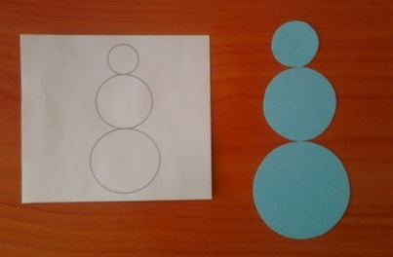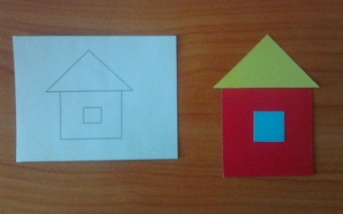

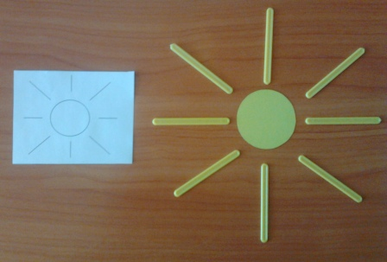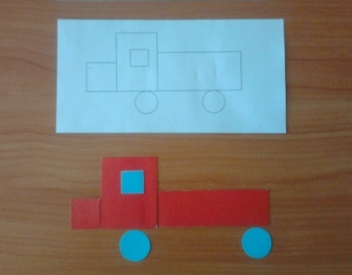

Узоры усложняются в работе с детьми 5 – 6 лет, включаются мелкие детали. Количество элементов от 20 до 40.

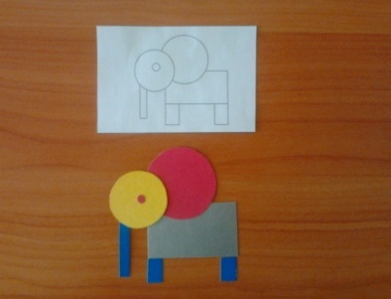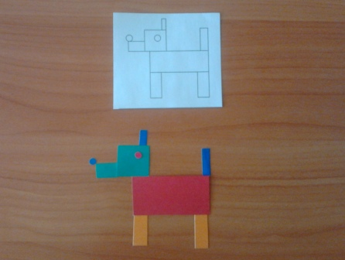
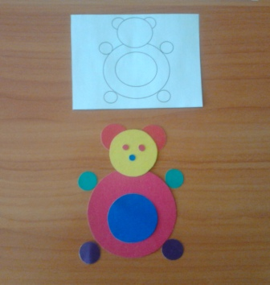

Узор может быть сложным в возрасте 6 – 7 лет. Из геометрических фигур можно сложить целую картину. Количество элементов – от 40 и выше.

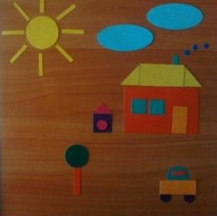

Используемый материал:
- Лучшие игры для развития ребёнка. От 3 до 6 лет. Попова Д.А. – СПб.: Питер, Издательство «Питер» 2010.
- Фотографии из личного архива

